【我想要在網路創造新身分】教案格式
領域/科目 |  | 綜合活動領域 | 設計者 |  | 國立陽明交通大學
適用年級 |  | 國小五至六年級 | 總節數與時間 |  | 1節課，40分鐘
單元名稱 |  | 我想要在網路創造新身分
設計理念  （可包含數位工具與生成式 AI之應用及使用規範） |  | 本課程設計旨在藉由實際教學引導，使學生對於「網路身分」有基本認知，透過活潑的動畫教材引發學生學習興趣，搭配學習單及課堂討論，除有效確認學生學習效果外，更可扎根學生正確數位素養。
設計依據
核心素養 |  | 總綱/領域/群科  （視課程性質選用） |  | 呼應之數位素養
 |  | A2系統思考與解決問題  綜-E-A2 探索學習方法，培養思考能力與自律負責的態度，並透過體驗與實踐解決日常生活問題。  B2科技資訊與媒體素養  綜-E-B2 蒐集與應用資源，理解各類媒體內容的意義與影響，用以處理日常生活問題。  C1道德實踐與公民意識  綜-E-C1 關懷生態環境與周遭人事物，體驗服務歷程與樂趣，理解並遵守道德規範，培養公民意識。 |  | ■ 數位安全、法規與倫理  理解數位環境中的設備、內容、個人數據和隱私；保護身心健康，並了解數位科技對社會福祉、社會包容，以及環境的影響。  □ 數位技能與資料處理  □ 數位溝通、合作與問題解決  □ 數位內容識讀與創作
領域/科目
學習  重點 | 學習  表現 | 資議 a-Ⅲ-1 理解資訊科技於日常生活之重要性。  資議 a-Ⅲ-2 建立健康的數位使用習慣與態度。  2c-III-1 分析與判讀各類資源，規劃策略以解決日常生活的問題。
學習  重點 | 學習  內容 | 資議 H-Ⅲ-1 健康數位習慣的實踐。  資議 H-Ⅲ-3 資訊安全與生活的關係。  Bc-III-1 各類資源的分析與判讀。  Bc-III-2 媒體對日常生活的影響。
議題融入 |  | □人權教育 □環境教育 □海洋教育 □品德教育 □生命教育  □法治教育 ■科技教育 ■資訊教育 □能源教育 □安全教育  □防災教育 □閱讀素養 □國際教育 □家庭教育 □原住民教育  □戶外教育 □多元文化教育 □性別平等教育 □生涯規劃教育  □無
與其他領域/科目的連結 |  | 無
教材來源  參考資料 |  | 【教學成果與回饋】  教師於課堂中需多加留意學生是否理解線上遊戲虛擬商品的概念與謹慎消費，並且避免網路沉迷的問題發生，並注意討論過程及學習單中學生購買虛擬商品的經驗。
教學設備/資源 |  | 電腦、投影設備或觸控螢幕。
學生數位學習背景 |  | 手機、平板、電腦等網際網路操作與使用經驗。
學習目標 |  | - 理解網路身分的意涵與差異。  - 認識保護個人資訊的技巧。  - 辨識網路身分的真實性與潛在風險。 |  | 數位教學策略
 |  |  |  | 教學設計中將運用觸控螢幕播放影片，結合學習單、課堂口語討論的形式進行教學。
 |  |  |  | 混成學習設計
 |  |  |  | 學生觀看完多媒體教材後，教師於課堂中帶領學生填寫學習單。
情境脈絡  （生活/時事/議題/學術..） |  | 課程架構圖  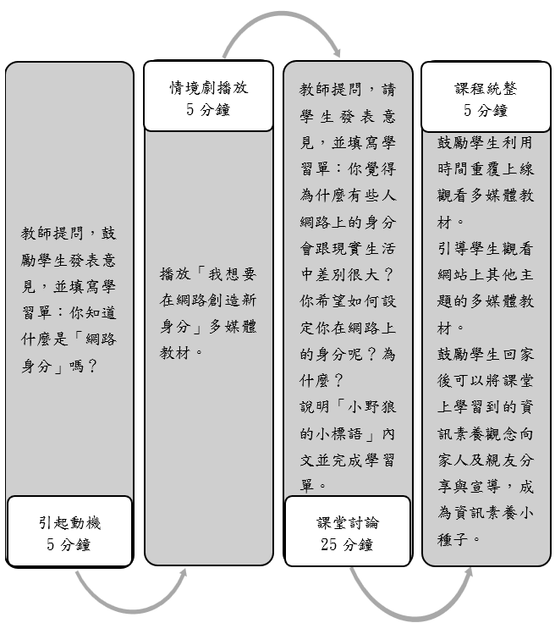
教學活動設計
節 | 教學重點
節 | 學習活動設計 |  | 學習評量/備註
第一節 | 引起動機  教學時間：5分鐘  教師提問，鼓勵學生發表意見，並填寫學習單：你知道什麼是「網路身分」嗎？ |  | 教師將學生分組以利討論。藉由教師的提問，以貼近生活的案例引起同學們對網路身分與隱私安全的注意。
第一節 | 情境劇播放  教學時間：5分鐘  播放「我想要在網路創造新身分」多媒體教材（請教師於上課前先下載檔案至本機操作）。 |  | 透過影片的播放讓同學思考網路身分與隱私安全的重要性。
第一節 | 課堂討論  教學時間：25分鐘  - 教師提問，請學生發表意見，並填寫學習單：  - 你覺得為什麼有些人網路上的身分會跟現實生活中差別很大？  - 你希望如何設定你在網路上的身分呢？為什麼？  - 說明「小野狼的小標語」內文，並完成學習單。 |  | - 引導學生認識網路上隱私安全的重要性，了解在網路上需要避免透漏過多現實身分與資訊。  - 學生若當場無法想出或是沒有相關經驗，老師可以即時做出舉例讓學生理解。
第一節 | 課程統整  教學時間：5分鐘  - 鼓勵學生利用時間重覆上線觀看多媒體教材。  - 引導學生觀看網站上其他主題的多媒體教材，及閱讀延伸學習文章。  - 鼓勵學生回家後可以將課堂上學習到的數位素養觀念向家人及親友分享與宣導，成為數位素養小種子。 |  | 鼓勵學生與家人分享今天學到網路身分與隱私的知識，並記錄家人的反應或建議。
根據《教育部中小學數位教學指引3.0版》修訂而成

